From: Herkki Rõõm <Herkki.Room@transpordiamet.ee>
Sent: teisipäev, 10. detsember 2024 10:16
To: Kristiina Ratnik <Kristiina@tinterprojekt.ee>
Subject: Suure -Toome ristumiskoht

Tere,

Olete esitanud meile kooskõlastamiseks töö nr 48-24-TP „Tartu maakon, Kastre vald, Veskimäe küla. Suure -Toome ristumiskoht. Põhiprojekt“
Projekti osas on järgmised küsimused/märkused:

- Projektis märgitud km punkt ei vasta tegelikule asukohale.
Km 5,59 on nõuetes antud asukoht, mis ei ühti täna ebaseaduslikult rajatud mahasõidu asukohaga.
Projekteeritud ristumiskoht ühtib ebaseaduslikult rajatud mahasõidu asukohaga.

Suure-Toome kinnistu on ca 25 m lai ja kõrguste vahe riigitees arvestatuna on ca 3 m Nõuetes antud mahasõidu asukoha määramisel on lähtutud sellest,
et kinnistul oleks võimalik teha ennem kanalit sõidukitele ümberkeeramise koht.
Võttes arvesse kinnistu laiust, selle kõrguste vahet ja olemasoleva kanali paiknemist kinnistul, siis kuidas saab sõiduk kinnistul ringi pöörata tänast projekteeritud mahasõidu lahendust arvestades?
Aktsepeeritav lahendus ei ole, et riigiteele väljasõiduks tuleb sinna tagurdada.

Vastus: Kinnistuomanik on taotlenud TRAM-lt nõuded juurdepääsuks kinnistule. TRAM on oma kirjaga 03.09.2024 lubanud kaaluda nõusoleku andmist mahasõidu rajamiseks näidislahenduse alusel teatud eeldustel. 10.09.24 on TRAM saanud teavituse ehitatud mahasõidust riigiteelt, ebaseaduslikust ja projektita. Ent TRAM on kinnistuomanikule läbi projekteerimise lubanud seadustada ebaseaduslik mahasõit. Väljastatud on nõuded ristumiskoha ühendamiseks riigiteega. Paralleelselt infovahetusega ametkondade vahel on kinnistuomaniku leitud ehitaja alustanud ennatlikult mahasõidu ehitamist, mille kohta ongi TRAM saanud teavituse ja käinud kohal.
Projekteerija on koostanud tagantjärele ristumiskoha ehitusprojekti geodeesia alusel, mis antud juhul käsitletav teostusjoonisena. Ratsionaalsetel kaalutlustel on projekteeritud ristumiskoht juba väljaehitatud ristumiskohaga samal kohal. Allpool väljavõte TRAMi poolt nõuetes määratud ristumiskoha asukohast ja juba ehitatud mahasõidu asukohast kilomeetrite järgi.
Tellija ehk kinnistuomanik on TRAM-lt tulnud märkustega tutvunud ja selgitanud- ümberpööramise kohaks enne kanalit vajadus puudub pinnase geoloogilise ehituse tõttu, mis on moreen ja aluspõhi liivakivi, mis on kandevõimes keskmised pinnased, kui soovitakse nt ehitada hoone, aga mahasõidule ümberpööramise koha rajamiseks kandevõimet silmas pidades vajadus puudub. Tellija soovib kinnistule pääseda a la matkaautoga loodusesse ja paadi vettelaskmiseks, aga on veendunud oma kinnistu kasutamise võimalikkuses eraldi ümberpööramiskohta tegemata.
Riigiteele väljasõiduks ei ole vaja tagurdada, seda saab teostada pärisuunaliselt.
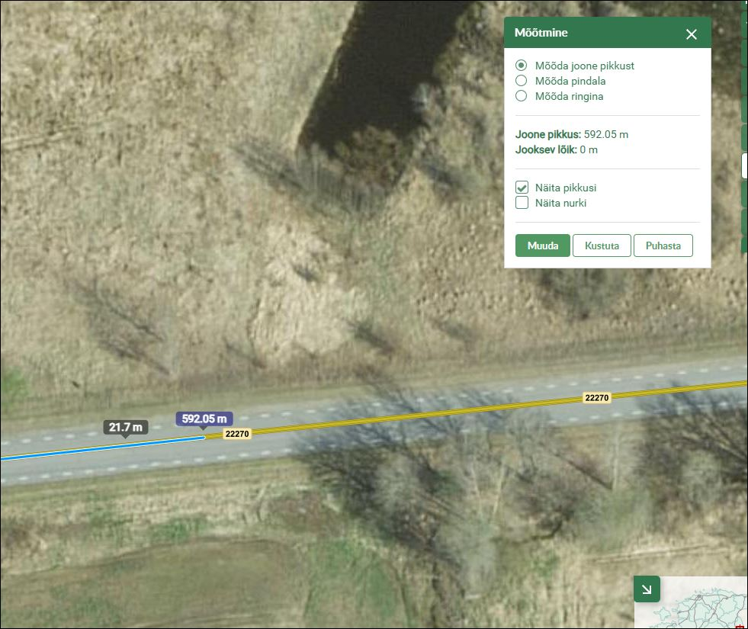
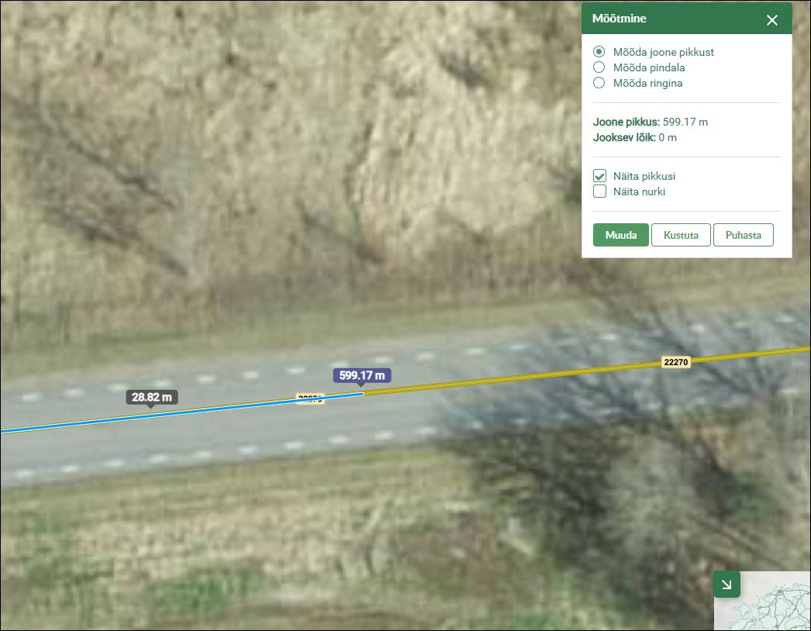
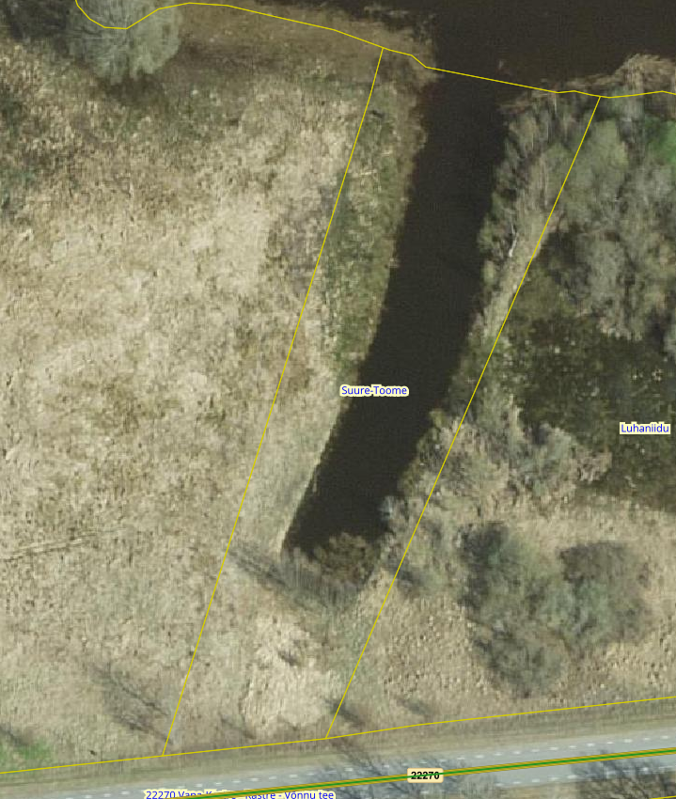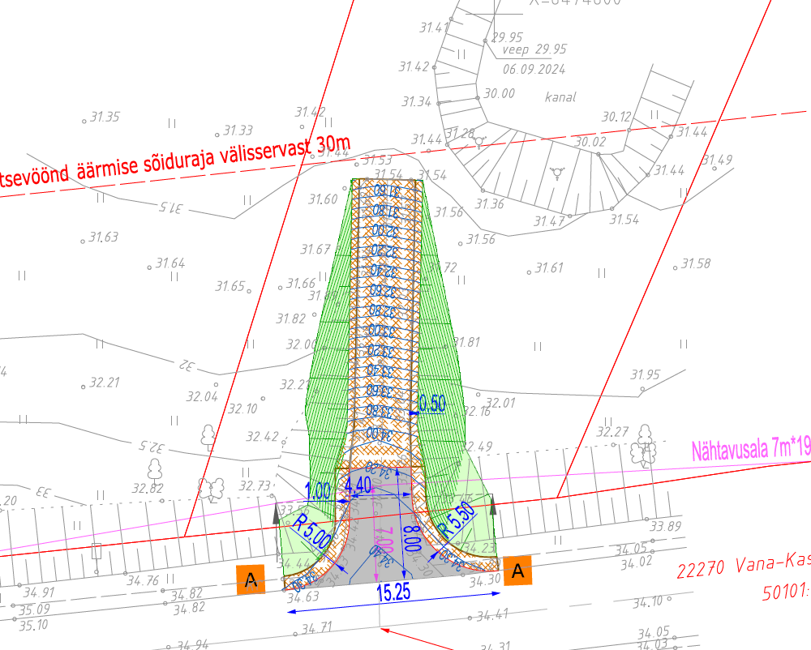

- Projekteeritud ristumiskoht on laiusega 4,4 m + kummalgi poolel teepeenrad laiusega 1 m st ristumiskoht on kokku laiusega 6,4 m.
Tegemist on maatulundusmaa kinnistuga ning juurdepääsu on küsitud maatulundusmaale. Miks peab kate olema siin 4,4 m?
Ebaseaduslikult rajatud mahasõidu laius ei ole põhjendus. Sobiv laius võiks siin olla 3,5 m.
Projektis ei ole põhjendust, miks on vajalik sellise laiusega ristumiskohta.

Vastus: tüüpjoonis I, millega arvestada mahasõidul, on katte laiusega ≥3.5m. Tehtud ümber 3,5m peale.

- Mida tähistavad need märgid?

Vastus: märkustes kollase ellipsi sees olevad tähed ja nooled ning lõikejoon märgivad lõiget ja selle asukohta asendiplaanil. Korrigeeritud nähtavamaks. Lõige ise omaette joonisel. Selline tähistus kasutusel varasemast ajast.
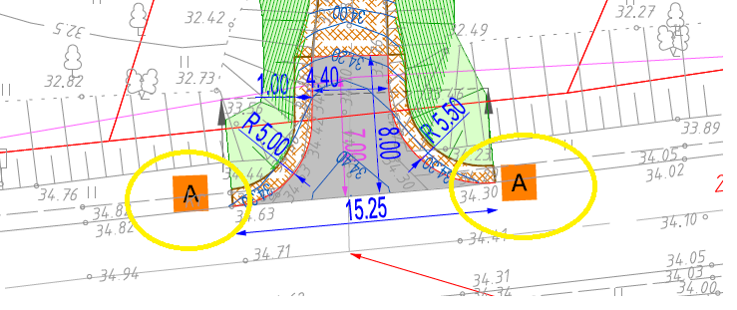

- Vertikaal on siin vigane. Selliselt ei saa siin ju seda lahendada.

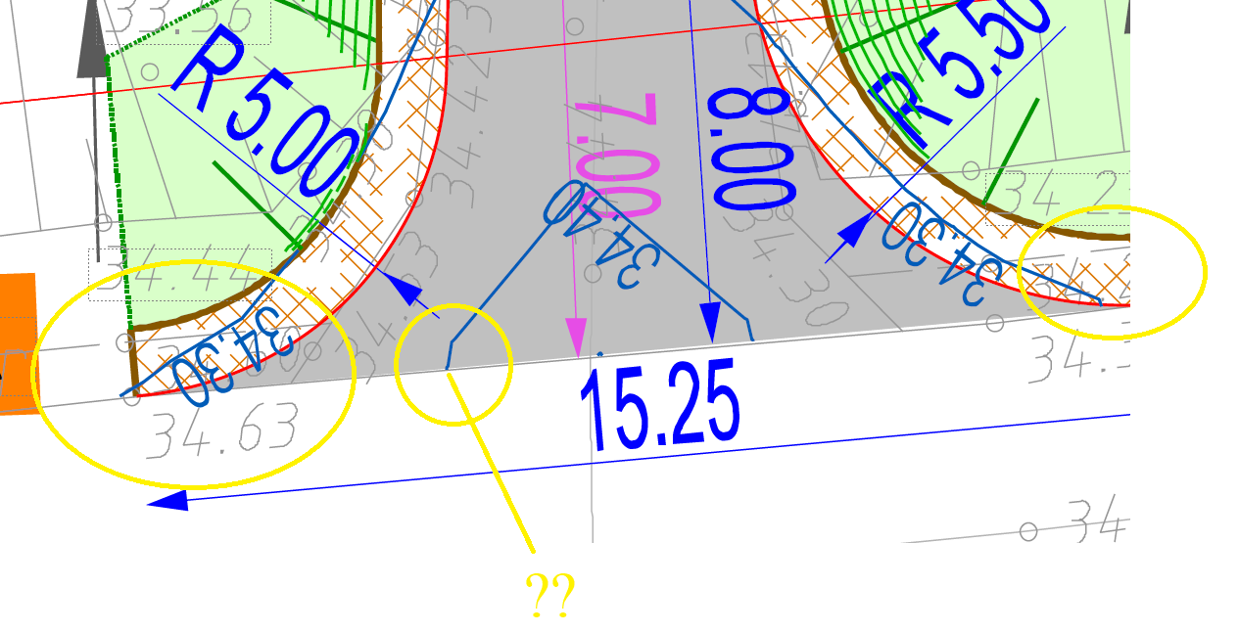
Vastus: vertikaal korrigeeritud.

- Nähtavuskolmnurka ei ole kantud terviklikult joonisele. Selleks saab kasutada Maa-ameti kaardirakendust.
/x 190 m nähtavuskolmnurka jäävad antud asukohas puud ning põõsad. Kuna need asuvad väljaspool Suure-Toome kinnistut, siis nende likvideerimine ei ole võimlik ilma maaoamnike nõusolekut.
Tegemist on kinnistu mahasõiduga, siin võib nähtavuskolmnurga määrata ka 3x 190 alusel.

Vastus: nähtavuskolmnurk määratud uute parameetritega 3*190m. Nähtavuskolmnurk eraldi välja toodud omaette joonisel. Seni kasutatud käesolevas töös välja toodud lahendust ühisel joonisel asendiplaaniga.

Korrigeeritud projekt palume esitada uuesti kooskõlastamiseks e-posti aadressile maantee@transpordiamet.ee

Lugupidamisega


Herkki Rõõm
peaspetsialist
Planeerimise osakond
kooskõlastuste üksus
+372 521 9446
www.transpordiamet.ee
Valge 4 / 11413 Tallinn / Transpordiamet

